[ 시각화 실습(2) ]

[ 문제 ]

제출소스명 : lab14.ipynb, hw5.html, hw6.html

메일제목 : PYTHON-성명-lab14

(1) Folium으로 다음과 같은 지도를 그린다. 위치 한곳을 정해서 그 위치를 중심으로 지도를 그리고 마커를 출력한다.

( 강사는 예시로 교육장 건물을 기준으로 했으며 여러분들은 집, 학교, 평소 좋아하는 장소를 선택해도 된다.)

- 아이콘 변경은 https://mkjjo.github.io/python/2019/08/11/folium.html 사이트 참조

지도는 hw5.html 로 저장한다.

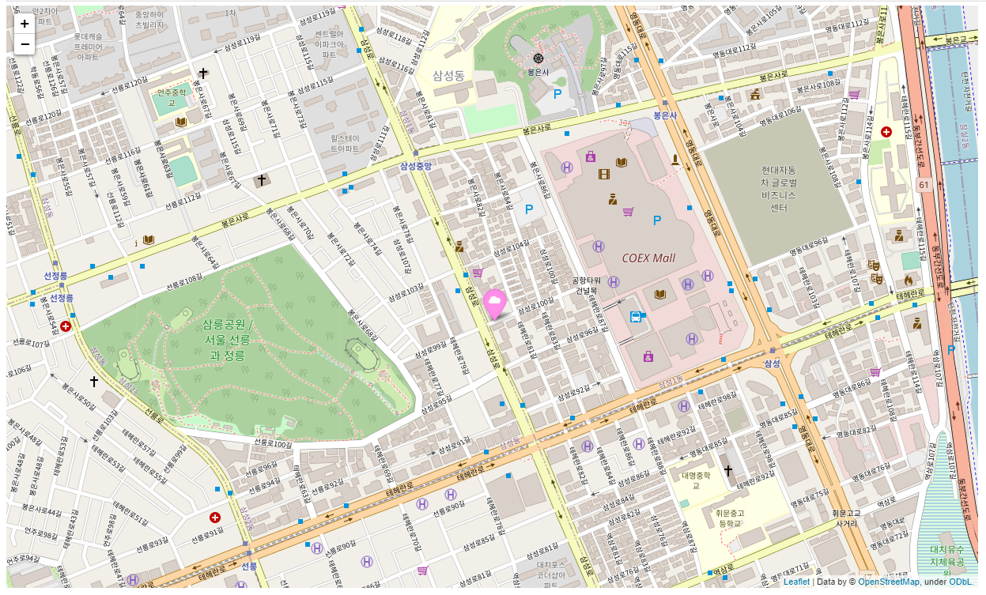

마커위에 마우스를 올리면 적당한 메시지로 툴팁을 출력하고 마커를 클릭하면 적당한 메시지가 윈도우로 출력된다.

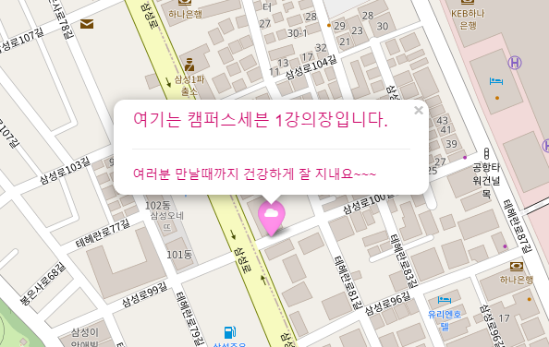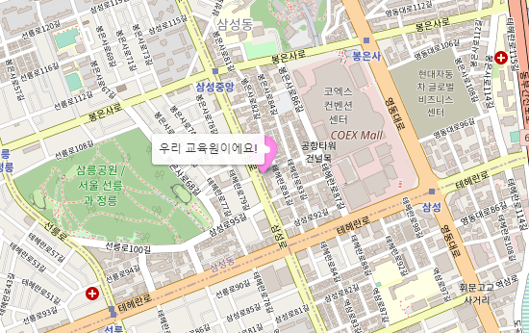

(2) 제공된 gu_one.csv 파일에는 구별 1인 가구의 정보가 저장되어 있다. 다음 코드로 서울시 지도를 그린 다음

구별 1인 가구에 대한 단계구분도를 적당한 칼라 팔레트를 지정하여 그려 본다. 참고로 1인 가구는 `관악구`가 가장 많고 `중구`가 가장 적다.

map = folium.Map(location=[37.5502, 126.982], zoom_start=11)

지도는 hw6.html 로 저장한다.

